**1 Место локальных систем в иерархии систем управления**

Функции, выполняемые локальными системами.

В управлении производственными процессами локальные системы выполняют следующие функции:

1. Автономная стабилизация различных физических величин и технологических переменных (температуры, уровня, давления, частоты вращении и др.)

В этом случае каждая локальная система работает автономно, независимо от других систем управления. Задание ей дается в виде уставки один раз и в процессе работы не изменяется.

2. Автоматическое регулирование различных технологических переменных в соответствии с заданиями, формируемыми операторами или системами управления вышестоящих уровней.

3. Программное и программно-логическое управление.

4. Автоматический контроль состояния оборудования, качества выполнения технологических операций, качества продукции.

5. Технологические и аварийные защиты оборудования.

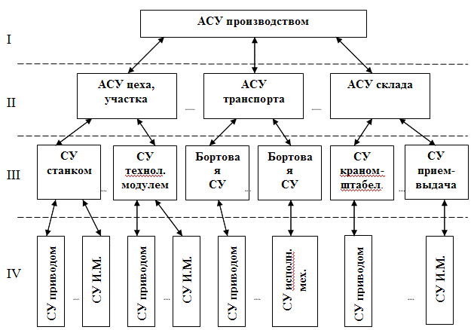

**Классификация локальных систем автоматики**

По своему назначению и выполняемым функциям локальные системы автоматики принято разделять на четыре основные группы:

– промышленные системы регулирования;

– следящие системы;

– системы программного управления;

– системы автоматического контроля.

Промышленные системы регулирования: к ним относятся системы автоматического регулирования различных физических величин и технологических переменных в промышленных объектах и установках: температуры, давления, уровня, расхода, концентрации, величины и скорости перемещения и др.

Следящие системы: Следящей системой называется замкнутая система автоматического регулирования, предназначенная для отслеживания управляющего сигнала изменяющегося по заранее неизвестному закону. Назначение следящей системы – обеспечить изменение регулируемой переменной в соответствии с законом изменения задающего сигнала.

Системы программного управления: в настоящее время системы программного управления является наиболее распространенными автоматическими системами. В принципе система программного управления получается из автоматической или следящей системы, если в ней задающее воздействие изменять по заданной программе.

**2 Основные требования, предъявляемые к автоматическим системам**

Весь комплекс требований, предъявляемых к автоматическим системам, можно разделить на несколько групп. *К первой группе* следует отнести требования к точности и динамическим свойствам системы (устойчивости и качеству работы в переходных режимах). Требования этой группы должны удовлетворяться во всех системах, независимо от назначения и выполняемых ими функций.

Точность определяется ошибкой воспроизведения задающего сигнала и зависит как от вида сигнала и возмущений, действующих на систему, так и от погрешностей элементов системы. Составляющая ошибки, обусловленная действием сигналов, может быть уменьшена или компенсирована выбором соответствующего порядка астатизма системы и коэффициента усиления. Инструментальная же ошибка, обусловленная погрешностями элементов системы, в дальнейшем корректироваться не может и должна учитываться на этапе выбора элементной базы.

Устойчивость системы определяет ее способность в свободном состоянии (при отсутствии внешних воздействий) стремиться к установившемуся состоянию. Устойчивость является необходимым условием работоспособности. Неустойчивые системы неработоспособны. Степень устойчивости определяется запасами устойчивости по модулю и фазе, которые для большинства систем лежат в пределах 6÷12 дБ и 30÷60 градусов, соответственно.

Динамические свойства систем определяются характером переходного процесса (не колебательный или колебательный) и его параметрами: временем переходного процесса, максимальным перерегулированием, числом колебаний, степенью затухания.

Совокупность требований к динамическим свойствам системы называют показателями качества регулирования.

*Вторую группу* требований составляют эксплуатационные требования. Они определяются назначением системы и условиями ее работы. К ним относятся климатические требования (температура, влажность, атмосферное давление), агрессивность окружающей среды, наличие вибраций и требования, налагаемые назначением и условиями работы, согласно которым все системы можно разделить на наземные стационарные и подвижные, корабельные, бортовые и промышленные. Эта группа требований наиболее существенна для подвижных систем – наземных, корабельных и особенно бортовых, установленных на летательных аппаратах. Существенными для них являются и требования к надежности, механической прочности их массе и габаритным показателям.

*Третью группу* составляют требования к массе и габаритам системы, потребляемой мощности, КПД, требования к источникам питания, виду энергии и стабильности параметров. Эти требования наряду с эксплуатационными имеют решающее значение при выборе элементной базы.

*Четвертую группу* требований могут составлять требования к технологичности и простоте изготовления и настройки, необходимости использования типовых унифицированных элементов и узлов, долговечности в работе, малой стоимости.

**3 Порядок разработки и основные этапы проектирования АС**

1. Составление технического задания (ТЗ) и технико-экономическое обоснование требований к ней.

2. Анализ объекта управления и эскизная разработка системы. На этом этапе разработчик подробно изучает объект управления: принцип действия, физические процессы, протекающие в нем, режимы работы, внешние факторы, влияющие на работу объекта и условия его эксплуатации.

Задачей анализа объекта является получение его математической модели, связывающей регулируемые (выходные) переменные с возможными управляющими сигналами и возмущениями.

3. Выбор основных функциональных элементов. На этом этапе в соответствии с разработанной функциональной схемой производится выбор основных функциональных элементов системы: датчиков, исполнительных и регулирующих устройств, усилительно-преобразовательных элементов, источников питания.

4. Определение математических моделей элементов. На этом этапе изучаются статистические и динамические характеристики объекта и элементов системы, определяются их математические модели, производится предварительная линеаризация полученных моделей, вычисляются их параметры (коэффициенты передачи, постоянные времени)

5. Структурная схема и статический расчет системы. По полученным математическим моделям объекта и элементов системы в соответствии с разработанной функциональной схемой составляется структурная схема системы, на которой все элементы системы представляются их математическими моделями.

6. Динамический расчет системы. Расчет динамики обычно проводится в два этапа. На первом этапе определяется математическая модель системы, составленной из функционально необходимых элементов; устанавливаются параметры (обычно коэффициент усиления), обеспечивающие требуемую точность, и определяются устойчивость и динамические характеристики или качество работы в переходных режимах по таким показателям, как запасы устойчивости,показатель колебательности, максимальное перерегулирование и время переходного процесса.

7. Моделирование системы. Задачей моделирования является проверка обеспечения работоспособности и заданного качества регулирования при возможном разбросе, в пределах допусков, параметров элементов системы и корректирующих устройств. По результатам моделирования производится доводка и уточнение параметров корректирующих устройств.

8. Макетирование системы. На этом этапе по полученным при расчетах и моделировании данным создается лабораторный макет системы из реальных физических элементов и проводятся его экспериментальные исследования и доводка.

9. Разработка технической документации и изготовление опытного образца.

10. Приемо-сдаточные испытания и передача в эксплуатацию.

**4 Математические модели и методы их определения**

Разработка системы управления начинается с изучения объекта управления: принципа его действия, режимов работы, возможных способов управления, статических и динамических характеристик. Целью изучения является определение его математической модели, являющейся формализованным описанием его работы. Эта задача обычно решается на этапе выполнения предпроектных НИР.

Весь процесс определения математической модели можно разделить на следующие основные этапы:

1 Выделение объекта моделирования из окружающей среды;

2 Выбор вида модели (статическая или динамическая) и способа её разработки (аналитический или экспериментальный);

3 Разработка модели (в общем виде);

4 Определение параметров модели;

5 Проверка адекватности модели реальному объекту.

Математические модели можно разделить на два вида: статические и динамические.

Статические модели описывают установившиеся режимы работы, когда сигналы и регулируемые величины остаются постоянными, неизменными. Для описания статики обычно используются алгебраические уравнения.

Динамические модели описывают переходные режимы работы. Они могут представляться в различных видах:

1. Системы дифференциальных или операторных уравнений первого порядка;

2. Одним дифференциальным или операторным уравнением более высокого порядка;

3. Передаточными функциями;

4. Структурными схемами;

5. Матричное описание в пространстве состояний и др.

Для описания объектов, работающих при случайных воздействиях, используются вероятностные (стохастические) модели.

Из динамических моделей легко получить статические. Достаточно положить производные (или оператор Лапласа) равными нулю.

Методы определения мат. моделей: Можно выделить два подхода к определению математической модели: *аналитический и экспериментальный.*

Экспериментальный подход применяется тогда, когда такой информации нет, когда невозможно получить модель аналитически. При этом основную информацию об исследуемом процессе или объекте получают путём непосредственных измерений на нём. Помимо этого экспериментальный подход применяют для проверки адекватности модели, полученной аналитически.

Аналитический метод основывается на анализе физических процессов, происходящих в объекте. Он применяется в тех случаях, когда хорошо известны физические процессы, происходящие в объекте, и законы, которые их описывают, когда эти процессы достаточно изучены и могут быть описаны количественно.

5**. Математическая модель электродвигателя постоянного тока**



Возмущения – изменение величины нагрузки , . При определении математической модели нагрузку удобнее привести к валу двигателя. Полагая К.П.Д. редуктора равным единице из условия сохранения мощности можно записать

Математическая модель двигателя может быть представлена структурной схемой изображённой на рис. 2.3.



Преобразуем:



Здесь угол поворота вала двигателя;

 напряжение трогания двигателя (зона нечувствительности), обусловленная наличием нагрузки на его валу.

**6 Математические модели подъёмного крана**

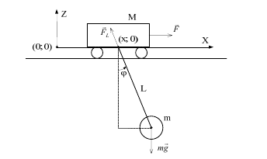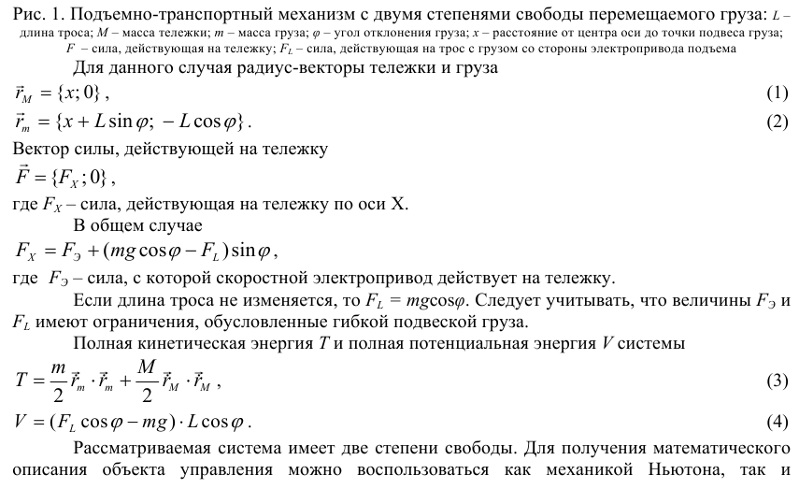

Математическая модель крана**.** В простейшем случае модель крана представляется грузовой тележкой с электроприводом и подвешенным на тросе грузом. Налицо двухмассовая система с управляемой электроприводом тележкой и свободно болтающимся под ней грузом.

Если считать угол колебаний подвеса малым, то модель двухмассовой системы будет линейной. Таким образом, математическая модель крана можно представить в виде математического маятника, подвешенного на управляемой тележке. Если подвес сделать из жесткого стержня и перевернуть, получим модель неустойчивого маятника на управляемой тележке рис. 2.6.



Рис. 2.6.

Такая модель соответствует движению пасажира на электрическом самокате, получившем в последнее время достаточно широкое распространение в качестве забавы и транспортного средства. Модели устойчивого и не устойчивого маятников для малых отклонений схожи и получаются одна из другой изменением знака длины подвеса.

Структура модели будет состоять из рассмотренной выше модели электродвигателя с дополнительной инерционностью тележки и консервативного звена, отражающего движение подвешенного груза. Квадрат частоты собственных колебаний подвеса будет определяться отношением ускорения силы тяжести *g* к длине подвеса *L*. Взаимное силовое воздействие тележки и груза в горизонтальной плоскости будет пропорционально смещению груза относительно точки подвеса. Ускорение тележки под действием груза будет зависеть от отношения массы груза m к массе тележки *M*.

С учетом того, что процессы управления замкнутым электроприводом с обратной связью по скорости значительно быстрее процессов колебаний подвеса, обычно пренебрегаем инерционностью электромагнитных процессов в электродвигателе и задаем модель электропривода инерционным звеном с полосой пропускания электропривода. Структурная схема модели изображена на рис. 2.7.



Рис. 2.7.

Чтобы учесть воздействие груза на привод тележки и возможное ограничение на ускорение электропривода, инерционное звено представляем в виде контура с единичной обратной связью. В прямой цепи контура включены последовательно: коэффициент равный полосе пропускания электропривода, ограничитель ускорения ненагруженной тележки, сумматор для подачи ускорения от груза через коэффициент m/M, интегратор. Выход интегратора – скорость тележки, вход – ее ускорение.

Консервативное звено подключаем к выходу электропривода и представляем также в виде контура с единичной обратной связью. В прямой цепи контура включены последовательно: интегратор 1, коэффициент равный *g*/*L*, интегратор 2. Ускорение от груза на привод подается со знаком минус через коэффициент *m*/*M* с выхода блока с коэффициентом *g*/*L*. Выход интегратора   
1 – смещение груза относительно точки подвеса, выход интегратора 2 – скорость перемещения груза. Угловое смещение груза получается из линейного смещения делением на длину подвеса. Вход интегратора 2 – ускорение груза. Внешнее (ветровое) возмущение груза подаем на вход интегратрора 2 в виде силы, деленной на массу груза.

**7. Мат. модель перевернутого маятника**

Перед нами плоский маятник с перемещаемой точкой опоры.

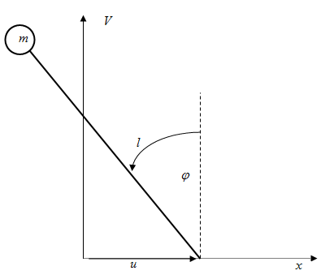 - угол отклонения маятника от вертикали;

 - горизонтальное смещение точки опоры в плоскости качания маятника;

 - длина маятника;

- масса.

Найдем функцию Лагранжа и составим с ее помощью уравнения движения. Непосредственно находим координаты ,  массы маятника

; ;

Далее находим кинетическую и потенциальную энергию.

Кинетическая энергия – это энергия механической системы, зависящая от скоростей движения составляющих ее частей. В классической механике кинетическая энергия материальной точки массы , движущаяся со скоростью , равна ;

; ; ;



; ;



Следовательно:

;

Потенциальная энергия – часть общей механической энергии системы зависящая от взаимного расположения ее частиц и от их положения во внешнем силовом поле.

; ; тогда ;

Функция Лагранжа ;

;

Составляем уравнение Лагранжа ;

В рассматриваемом случае



;

;

И поэтому уравнение Лагранжа принимает вид

;

;



Ограничимся малыми углами  и упростим это уравнение, записав его в виде

; (3)

При , т.е. при неподвижной точке опоры маятника, уравнение (3) переходит в хорошо нам известное уравнение маятника, линеаризованное вблизи верхнего неустойчивого положения равновесия. Это неустойчивое равновесие типа седла. А мы хотим, чтобы оно сало устойчивым равновесием типа узла или фокуса.

Воспользуемся возможностью выбора смещения  точки опоры, возможностью управлять ее положением.

(4)

Уравнение превратилось в уравнение осциллятора с устойчивым положением равновесия , т.е чтобы маятник, стоя к верху , вел себя так же, как если бы он висел вниз и колебания его затухали ().

Сравнивая два уравнения(3) и (4), находим, что для этого нужно, чтобы

 (5)

Реализовать такое  можно, наблюдая за маятником и измеряя его отклонение  и скорость отклонения  и сообщая точке опоры ускорение  согласно формуле (5).

**8 Математическая модель транспортного робота**

В автоматических транспортных системах ГАП (гибкого автоматического производства) для осуществления транспортных операций используются робокары. По принципу построения, т.е. по виду кинематической схемы их можно разделить на несколько групп:

1. Классическая четырехколесная с рулевым приводом.
2. Трехколесная (переднее колесо - ведущее и рулевое (детский велосипед)).
3. Одноосная (нет рулевого привода, а управление направлением движения осуществляется за счет разности скоростей движения ведущих колес, расположенных по бортам).

Третья схема имеет преимущества, обеспечивая симметрию движения вперед и назад и минимальные радиусы поворота, вплоть до разворота на месте:

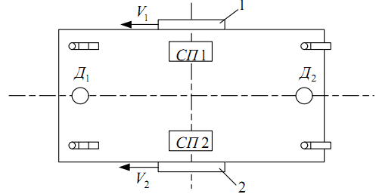Ведущие колеса 1 и 2 с индивидуальными силовыми приводами (СП) расположены на оси симметрии по бортам. По углам установлены 4 опорных колеса. Впереди и сзади датчики трассы (Д), (сигнал пропорционален отклонению датчика от трассы).

Управление движением осуществляется бортовой системой программного управления. Верхний (программный) уровень осуществляет:

1. Управление силовыми приводами (направление и скорость движения).
2. Выбор направления движения на разветвлениях трассы.
3. Управление приводом погрузочного-разгрузочного устройства.
4. Фиксация груза во время движения.
5. Управление приводами тормозов.

Нижний уровень (следящая система) – слежение за трассой (управление силовыми приводами по сигналу датчика трассы).

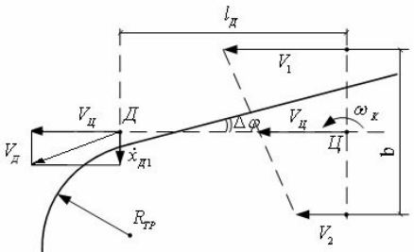Скорость движения задается программно величиной задания на привода $U_{З}$. Слежение за трассой осуществляется по сигналу датчика $U_{датч}$, который суммируется с сигналом задания, обеспечивая отрицательную обратную связь.

$$\begin{matrix}U_{З1}=U_{З}+U_{ДАТЧ}; \\ U_{З2}=U_{З}-U_{ДАТЧ};\end{matrix}$$

Скорости вращения колес (пропорциональные сигналам задания) будут изменяться по сигналу датчика, стремясь удержать датчик над трассой. Требуется определить математическую модель транспортного робота, связывающую отклонение датчика от трассы $x_{д}$ с разностью скоростей вращения колес, которая является управляющим сигналом: $x_{д}=f\left(∆V\right);$

Полагаем, что колеса жесткие и отсутствует проскальзывание.

На рисунке:

Ц - центр кара; Д - точка установки датчика трассы; b - база (ширина колеи);

Дl - вынос датчика от центра вперед; $V_{1}, V_{2}$- скорости движения колес (бортов);

- угловая скорость разворота кара; $V_{ц}$- заданная скорость движения.

Движение кара можно разделить на две составляющие: поступательное и вращательное вокруг центра. При совпадении направления продольной оси с направлением трассы поступательное движение не будет влиять на отклонение датчика. Оно будет определяться угловой скоростью разворота кара $ω_{k}$ и отличием направления движения кара от направления трассы. Для описания движения кара можно записать следующие уравнения:

Скорость движения центра кара (задается программно): $V_{ц}=\frac{V_{1}+V_{2}}{2};$

Угловая скорость разворота кара: $ω_{k}=\frac{V_{1}-V_{2}}{b};$

Линейная скорость перемещения датчика в направлении, перпендикулярном продольной оси за счет вращения кара: ${\dot{x}}_{д1}=ω_{k}∙l_{д};$

Линейная скорость перемещения датчика за счет отклонения направления движения от направления трассы: ${\dot{x}}_{д2}=V_{ц}∙tg\left(∆φ\right);$

Отклонение направления движения кара от направления трассы.

$$∆φ=φ_{к}\left(напр дв кара\right)-φ_{тр}\left(напр дв трассы\right);$$

Суммарная скорость отклонения датчика от трассы СОСТАВИТ ${\dot{x}}_{д}={\dot{x}}_{д1}+{\dot{x}}_{д2};$

Величина отклонения датчика от трассы: $x_{д}=\int{{\dot{x}}_{д}\left(t\right)dt}+x_{0};$

Угловая скорость поворота трассы: $ω_{тр}=\frac{V_{ц}}{R_{тр}};$

Разность угловых скоростей поворота кара и трассы: $∆ω=ω_{к}-ω_{тр};$

Разность направлений движения кара и трассы.

$$∆φ=\int{∆ω\left(t\right)dt}+{∆φ}_{0};$$

Т.к. в процессе движения заданная скорость $V_{зад}$ поддерживается постоянной на отдельных интервалах движения (движение по прямой, поворот), а $tg\left(∆φ\right)=∆φ$, то уравнения позволяют представить математическую модель в виде структурной схемы, входами которой являются разность скоростей колес $∆V$ и скорость поворота трассы $ω_{тр}$, а выходом – отклонение датчика от трассы.

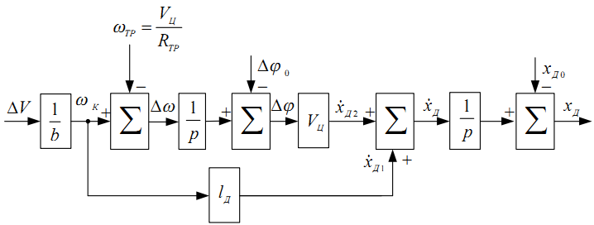

При нулевых н.у. модель описывается передаточной функцией:

$$K\left(s\right)=\frac{K_{об}∙\left(1+T_{об}s\right)}{s^{2}}; K_{об}=\frac{V_{ц}}{b}; T_{об}=\frac{l_{д}}{V_{ц}};$$

**9 Определение математических моделей по экспериментальным**  **переходным характеристикам**

Для определения динамических математических моделей наибольшее распространение получили методы анализа временных (переходных и импульсных переходных) характеристик и методы анализа частотных характеристик. Математические модели определяются по результатам активного эксперимента.

Наиболее простым из них является метод анализа переходных характеристик. При этом на вход объекта или процесса задаётся ступенчатое воздействие величиной  относительно , определяющего нормальный (установившейся) режим работы объекта и фиксируется реакция объекта на это воздействие. Недостатком метода является то, что он применим только для линейных объектов.

При постановке эксперимента величина  должна выбираться по возможности большей, чтобы свести к минимуму погрешности, обусловленные действием возмущений (изменением других переменных, которые должны оставаться постоянными) и погрешностями измерительных приборов. С другой стороны  ограничена допустимыми значениями  и зоной линейности статических характеристик исследуемого объекта. Выход из зоны линейности приведёт к погрешностям определения математической модели. Обычно характеристики снимаются в приращениях относительно рабочей точки , координаты которой для линейного объекта принимаются за начало отсчёта.

Математические модели желательно получать наиболее простые и в типовой форме записи (в виде типового динамического звена).

**10 Определение математических моделей по экспериментальным** **частотным характеристикам**

При постановке эксперимента на вход исследуемого объекта подаётся гармонический сигнал постоянной амплитуды, частота которого изменяется от 0 до , при которой амплитуда выходного сигнала ещё может быть зарегистрирована. Задеваемые частоты входного сигнала выбираются приблизительно равномерно в логарифмическом масштабе.

Для снятия амплитудных и фазовых частотных характеристик записываются осциллограммы входного и выходного сигналов. Амплитуда входного сигнала должна выбираться по возможности большей, но желательно чтобы объект при этом работал в зоне линейности статической характеристики.

В принципе метод применим и для нелинейных объектов, но в этом случае необходимо выделять первую гармонику выходного сигнала по которой получим математическую модель, линеаризованную методом гармонической линеаризации.

Т.е, смотрится изменение синусоиды

**11 Регулируемые исполнительные механизмы**

Регулируемые исполнительные механизмы строятся на основе использования двигателей постоянного тока и двухфазных асинхронных электродвигателей, скорость вращения которых регулируется путем изменения напряжения, подаваемого на двигатель.

Промышленностью выпускается несколько серий двухфазных асинхронных двигателей:

По сравнению с двигателями постоянного тока двухфазные асинхронные

электродвигатели обладают рядом достоинств:

– бесконтактные, не требуют особого ухода в процессе эксплуатации;

– имеют большой ресурс работы;

– обладают малым моментом инерции ротора;

– просто согласуются с усилителями мощности и источниками питания.

Однако наряду с перечисленными достоинствами этим двигателям присущи и существенные недостатки, ограничивающие их использование в регулируемых исполнительных механизмах.

К числу основных недостатков можно отнести:

– малая мощность 60 Р ≤ Вт;

– повышенная частота питания 400 f = Гц;

– большая удельная масса;

– нелинейность механических характеристик и как следствие математическая модель с переменными параметрами

М Т и β ;

– сложность получения высокого качества регулирования в автоматических системах с такими двигателями;

* Это старая информация, сейчас очень хорошо используют частотники для управления АД!

**12 Выбор исполнительного двигателя и редуктора для следящих** **систем**

Наиболее просто рассчитать требуемую мощность двигателя и выбрать передаточное число редуктора для систем стабилизации скорости . Зная величину , или его максимальную величину , рассчитываем мощность нагрузки, в соответствии с которой выбираем двигатель. Передаточное число редуктора выбирается из условия обеспечения максимальной скорости нагрузки . При расчете следящих систем обычно точный закон движения нагрузки не известен. Не известны и точные значения энергетических характеристик объекта . Сложность выбора двигателя и передаточного числа редуктора обусловлена также тем, что требуемая мощность двигателя определяется не только объектом регулирования, но и моментом инерции ротора двигателя и вращающихся частей редуктора. Поэтому выбор двигателя обычно осуществляют из условия обеспечения максимальных параметров нагрузки.

**13** **Усилители мощности. Ключевой элемент как ограничитель частотной характеристики**

При выборе усилителя мощности разработчику необходимо руководствоваться как требованиями, определяемыми параметрами конкретного двигателя он выбирается, как и общими требованиями, предъявляемыми к усилителям мощности. К числу основных требований, предъявляемых к усилителям мощности следует отнести:

- максимальное выходное напряжение и диапазон его регулирования;

- максимальный выходной ток;

- ограничение максимального выходного тока (токовая отсечка) для защиты двигателя от перегрузок по току;

- частота (период) коммутации силовой цепи;

- максимально выходное напряжение;

- вид модуляции;

- реверс двигателя при изменении знака управляющего сигнала;

- реверс торможения двигателя при отсутствии управляющего сигнала .

Помимо этих основных требований к усилителям мощности может предъявляться и ряд других, общих требований, таких как:

- экономичность высокий КПД, минимальные потери;

- рекуперация энергии, т.е. обратная отдача энергии в источник питания при переходе двигателей в генераторный режим работы;

- гальваническое разделение цепи управления и силовой цепи;

- неразрывность якорной цепи двигателя во всех режимах работы;

- минимальная инерционность;

- минимальные весогабаритные показатели;

- минимальная стоимость;

- простота обслуживания и наладки в процессе эксплуатации.

Может предъявляться и ряд других требований, указанных в техническом задании на разработку проектируемой системы.

14 Датчики, интерфейсы и протоколы для подключения датчиков в систему управления

Так как датчики являются основными элементами, посредством которых замыкается главная обратная связь в системах регулирования, то при их выборе необходимо руководствоваться следующими показателями и характеристиками:

1. Измеряемая физическая величина (температура, давление, уровень, концентрация, скорость вращения, угол поворота, линейное перемещение и т. д.). Для измерения линейных перемещений обычно используют датчики угловых перемещений, связанных с объектами механическими передачами типа винт-гайка, рейка-шестерня, шатунно-кривошипный механизм и т. д.;

2. Диапазон измерения. Для повышения точности измерения максимальные значения измеряемой переменной должно быть близко к верхнему пределу измерения датчика (80..90)%;

3. Точность измерения. Погрешность датчика должна быть меньше допустимой ошибки регулирования автоматической системы.

Эти требования должны выполняться всегда в любых системах регулирования независимо от их назначения и выполняемых функций. Помимо этих требований к датчикам предъявляется и ряд других, среди которых требуется указать следующие:

1. Минимальная инерционность. Постоянная времени датчика должна быть на порядок меньше постоянной времени объекта;

2. Желательно, чтобы датчик серийно выпускался промышленностью;

3. Линейность статической характеристики;

4. Надёжность;

5. Нормированный выходной сигнал;

6. Минимальные весогабаритные показатели;

7. Требования к источникам питания. Желательно электропитание от промышленной сети;

8. Минимальные требования обслуживания в процессе эксплуатации. Бесконтактность;

9. Минимальная стоимость;

10. Простота согласования с другими элементами системы управления.

Помимо перечисленных могут предъявляться и ряд других требований, оговоренных в техническом задании на проектирование.

**14 Датчики перемещения**

Для измерения угловых и линейных перемещений широко используются индукционные датчики угловых перемещений: сельсины и вращающиеся трансформаторы, соединенные в трансформаторный режим работы.

По назначению сельсины подразделяются на 3 группы:

Сельсины–датчики (СД), предназначены для работы в качестве датчиков в индикаторных схемах. СД рассчитаны на одновременную работу с несколькими приемниками и для создания необходимого синхронизирующего момента, употребляют значительный ток возбуждения.

Сельсины–приемники индикаторные (СПИ), предназначены для работы в качестве приемников индикаторных схем. Для создания синхронизирующего момента они также потребляют значительный ток возбуждения.

Сельсины–приемники трансформаторные (СПТ), предназначены для работы в трансформаторном режиме. Используются для измерения угловых рассогласований между пространственно разнесенными осями с преобразованием этого рассогласования в электрический сигнал.

По конструктивному исполнению сельсины подразделяются на *контактные и бесконтактные*. У контактных сельсинов обмотка возбуждения расположена на роторе и выведена на кольца, а трехфазная обмотка синхронизации уложена на статоре.

У бесконтактных сельсинов все обмотки возбуждения и синхронизации расположены на статоре, а ротор представляет собой магнитопровод с расщепленной магнитной системой.

Для измерения угловых рассогласований сельсины соединяются в трансформаторный режим работы. Схема трансформаторного режима изображена на рисунке 3.8.

Сельсины выпускаются с частотой питания 50 и 400 Гц. При появлении рассогласования между осями (ВХ ВЫХ ϕ ϕ ≠) в выходной обмотке сельсина приёмника возникает ЭДС, величина которой пропорциональна синусу угла рассогласования, а частота определяется частотой питания.

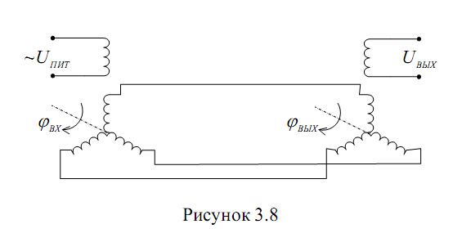

**14 Цифровые датчики перемещения: абсолютные и инкрементальные**

Для преобразования угла поворота в цифровой код в настоящее время широко используются преобразователи, чувствительным элементом которых является сельсин или ВТ, работающий в режиме фазовращателя.

Статорные обмотки создают вращающееся магнитное поле, которое наводит в роторной обмотке ЭДС, фаза которой пропорциональна углу поворота ротора. Функциональная схема преобразователя угол–фаза–код приведена на рисунке 3.15.

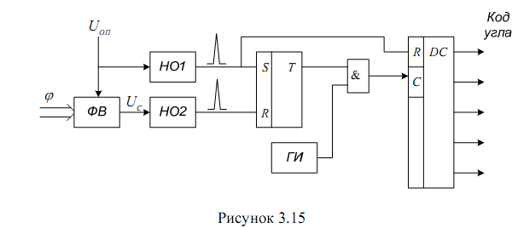

Выходное напряжение С U фазовращателя ФВ, фаза которого пропорциональна углу поворота ϕ , подается на нуль – орган 2. Опорное напряжение ОП U поступает на нуль–орган 1. Нуль–органы фиксируют моменты перехода напряжений через нуль, например, при спаде импульса и выдают импульсные сигналы на триггер Т. На выходе триггера формируется временной интервал, пропорциональный фазовому сдвигу между ОП U и С U , в течение которого через схему И заполняется счетчик. Число импульсов, подсчитанных двоичным счетчиком DС, определится величиной измеряемого угла.

Для систем управления промышленных роботов и других цифровых следящих систем разработаны и начали широко применяться унитарно–кодовые датчики угловых перемещений. Он состоит из стеклянного диска, на котором нанесены 3 дорожки штрихов; оптоэлектронно считывающего устройства и схемы формирования выходных сигналов.

Для получения значения угла поворота выходные сигналы датчика суммируются (вычитаются) реверсивным счетчиком в зависимости от направления вращения. Начало отсчета определяется один раз за оборот импульсом начала отсчета.

**15 Усилительно-преобразовательные устройства**

Их назначение – обеспечить требуемый коэффициент усиления системы

и согласовать элементы системы по виду и уровням сигналов. В состав усилительно–преобразовательных устройств можно отнести:

– предварительные усилители;

– модуляторы;

– демодуляторы;

– фильтры;

– аналогово–цифровые преобразователи;

– цифро–аналоговые преобразователи;

– нелинейные преобразователи;

– логические устройства;

– устройства, выполняющие математические операции;

– динамические преобразователи (дифференциаторы, интеграторы);

и ряд других, которые необходимы для обработки информации в системах

регулирования.

Усилительно–преобразовательные устройства строятся таким образом, чтобы усиление сигналов осуществлялось на переменном токе, а их преобразование на постоянном токе. Это позволяет получить стабильность коэффициента усиления, отсутствие дрейфа нуля, стабильность параметров системы и обеспечить необходимые преобразования сигналов наиболее простыми средствами и схемными решениями, работающими на постоянном токе. При этом необходимо следить за согласованием элементов по физической природе и уровням сигналов. Выходной сигнал предыдущего элемента и входной сигнал последующего должны иметь одинаковую физическую природу и размерность. Несоблюдение этих условий всегда приводит к грубым ошибкам.

16 Синтез параметров автоматических систем из условия обеспечения заданной точности

При расчете и проектировании автоматических систем разработчику важно знать, не как вычислить ошибку, а как определить параметры системы, которые бы обеспечивали требуемую точность.

Условие обеспечения заданной точности:

. (4.11)

Так как инструментальная ошибка элементов системы определяется погрешностями самих элементов и корректироваться не может, то условие обеспечения заданной точности может быть записано в виде

, (4.12)

где  – максимально допустимая величина ошибки;

 – инструментальная ошибка элементов системы.

Требуемый порядок астатизма по задающему воздействию *g(t)* и возмущению *f(t)* определяется законами изменения сигналов. Постоянный по величине сигнал могут отработать как статические, так и астатические системы. Причем в астатических системах установившаяся ошибка будет равна нулю, а в статических определится коэффициентом усиления разомкнутой системы:

.

Линейно нарастающий сигнал (скачок скорости) могут отработать только астатические системы, причем в системах с астатизмом первого порядка будет установившаяся ошибка, не равная нулю. Скачок ускорения могут отрабатывать системы с астатизмом не ниже второго порядка.

**Типовые желаемые ЛАХ**

При проектировании и расчете автоматических систем разработчику необходимо не только проанализировать, что получено, но и желательно определить, при каких параметрах системы будут обеспечены требуемые показатели качества. Иными словами, требуется определить, как сделать систему, чтобы получить заданное качество работы.

В общем виде эта задача решения не имеет. Она может быть решена для частных случаев, когда передаточная функция системы и ее ЛАХ имеют типовую форму. Наиболее просто задача синтеза может быть решена с использованием типовых желаемых ЛАХ, т.е. таких ЛАХ, которые обеспечат получение заданных показателей качества.

**17 Анализ устойчивости и качества регулирования в переходных****режимах**

Устойчивость систем определяется корнями характеристического уравнения, описывающего свободное движение системы (при отсутствии внешних воздействий). Для устойчивости необходимо, чтобы корни лежали в левой полуплоскости на комплексной плоскости. Так как для уравнений выше третьего порядка вычислить корни сложно, то для анализа устойчивости пользуются критериями устойчивости, позволяющими определить, где находятся корни, не вычисляя их величины.

Разработаны алгебраические критерии (Рауса, Гурвица), позволяющие оценить устойчивость по коэффициентам характеристического уравнения, и частотные критерии (Михайлова, Найквиста), позволяющие определить устойчивость по частотным характеристикам. В инженерной практике наибольшее применение находит критерий Найквиста с его интерпретацией на логарифмические амплитудную и фазовую частотные характеристики, так как, помимо устойчивости, он позволяет определить запасы устойчивости, т.е. насколько система далека от границы устойчивости.

Согласно критерию Найквиста, система будет устойчива, если амплитудно-фазовая частотная характеристика разомкнутой системы не охватывает точку (–1, *j*0) на комплексной плоскости.

При оценке устойчивости по ЛАХ система будет устойчива, если при положительной ЛАХ () фазовая характеристика не пересекает ось  или пересекает ее чётное число раз.

Запасы устойчивости по модулю и фазе показывают, во сколько раз можно увеличить коэффициент усиления до выхода системы на границу устойчивости (запас по модулю) и на сколько градусов до  не доходит фазовая характеристика при модуле, равном единице.

Качество регулирования в переходных режимах работы определяется по переходной характеристике и характеризуется следующими параметрами:

временем переходного процесса ;

установившейся ошибкой;

периодом свободных колебаний  или их частотой ;

максимальным перерегулированием ;

числом колебаний за время переходного процесса;

максимальной скоростью движения в переходном процессе и   
другими.

**18 Эталонные модели для проектирования СУ**

Проектирование оптимальной линейной СУ состоит в замене решения задачи оптимизации на выбор уже готового решения в виде эталонной модели.

База данных для проектирования сосредоточена в наборе нормированных характеристических полиномов (до 8-го порядка) для знаменателей эталонных моделей. Эталонная модель замкнутой системы представляется передаточной функцией с единицей в числителе и нормированным характеристическим полиномом в знаменателе. Нормирование проявляется в равном единице свободном члене.

Эталонные модели с нулями обычно не используются, но легко могут быть созданы с использованием функции

[c, tnn, sig]=pol(n, ’tip’),

возвращающей: с – коэффициенты нормированного полинома n-го порядка одного из пяти типов, tnn – длительность переходной характеристике эталонной модели без нулей, sig – перерегулирование в %.

Причём *tip* задаётся одной буквой:

‘l’ – минимум интеграла модуля ошибки, умноженной на t;

‘o’ – минимум интеграла квадрата ошибки;

‘a’ – аппериодические переходные характеристики модели с комплексными полюсами,

‘b’ – фильтр Баттерворда (полюса на полуокружности с угловым растоянием pi / n ),

‘k’ – аппериодические переходные характеристики модели с кратными, действительными полюсами

Эталонные модели всех типов имеют показатель колебательности М = 1, кроме типа “o”. Все изломы ЛАХ эталонных моделей располагаются на частоте единица или вблизи её. Модель реальной системы из эталонной получают масштабированием частотой w. При этом процессы в реальной системе ускоряются в w раз, сохраняя свойства эталонной модели. Масштабирование эталонной модели производится умножением коэффициентов c(i) характеристического полинома (по убывающим степеням) на w^(i-1) с сохранением коэффициента усиления модели, равным единице.

19 Синтез и компьютерная реализация последовательных корректирующих устройств

Структурная схема автоматической системы с последовательным корректирующим устройством:









*g*

*Y*

–



+

Передаточная функция системы с учётом коррекции: , где – передаточная функция исходной системы, – передаточная функция последовательного корректирующего устройства.

Для обеспечения заданного качества регулирования *K(p)* должна соответствовать желаемой передаточной функции , тогда передаточная функция корректирующего контура определится выражением: , а его ЛАХ:

.

Синтез параметров последовательного корректирующего устройства может быть осуществлен в следующем порядке:

1. Определяют передаточную функцию и строят ЛАХ исходной системы , при этом коэффициент усиления системы выбирают таким, чтобы обеспечивалась заданная точность;

2. По заданным требованиям к точности и качеству регулирования определяют желаемую передаточную функцию  и строят желаемую ЛАХ ;

3. Вычитая ЛАХ исходной системы  из желаемой , получают ЛАХ последовательного корректирующего устройства ;

4. По виду полученной ЛАХ записывают передаточную функцию требуемого корректирующего устройства и с помощью таблиц корректирующих устройств выбирают схему, которая позволит получить требуемые передаточную функцию и ЛАХ;

5. Рассчитывают параметры схемы (величины резисторов, емкостей), обеспечивающие получение требуемой частотной характеристики контура.

**20 Синтез корректирующих обратных связей**

Корректирующие обратные связи являются наиболее эффективными корректирующими средствами. Структурная схема системы с корректирующей обратной связью приведена на рисунке.









*g*

*Y*

–





–



+

+

Для того чтобы порядок астатизма не изменился, необходимо, чтобы число дифференциаторов в цепи обратной связи было не меньше, чем число интеграторов в охваченной части. Если число дифференциаторов в обратной связи будет равно числу интеграторов в охваченной части, то при включении обратной связи коэффициент усиления уменьшится. Для того чтобы коэффициент усиления не изменился, необходимо, чтобы число дифференциаторов в обратной связи было больше числа интеграторов в охваченной части.

**21 Автоматические системы с комбинированным управлением**

В системах с комбинированным управлением управление осуществляется как сигналом ошибки, так и компенсирующими сигналами, которые формируются из задающего воздействия и возмущений. Управление по ошибке происходит по замкнутому контуру, а управление по входному сигналу и возмущениям – по разомкнутому. Автоматические системы, в которых реализуется этот принцип управления по замкнутому и разомкнутому контурам, называются системами с комбинированным управлением. Структурные схемы систем с комбинированным управлением по *входному сигналу (первый)* и *возмущению* (второй) изображены ниже:







*g*

*Y*

–





*U*

+



–

+

*f*









*g*

*Y*

–





+





U

–

+

+

+

Введение в систему компенсирующих цепей с передаточными функциями  теоретически позволяет получить абсолютную инвариантность системы, как по задающему воздействию, так и по возмущению, т.е. абсолютно точную систему, в которой ошибка равна нулю независимо от законов изменения сигналов.

Следует отметить, что комбинированное управление позволяет уменьшить ошибку только по тому сигналу, по которому оно введено, т.е. комбинированное управление по входному сигналу позволяет уменьшить ошибку только от этого сигнала, и не влияет на ошибку от возмущения. Комбинированное управление по возмущению позволяет уменьшить ошибку только от этого возмущения, не влияя на ошибки от входного сигнала и других возмущений.

**22 Управление объектами с запаздыванием**

Большинству процедур синтеза управляющих устройств для процессов с запаздыванием присуще использование прогнозирующего блока для компенсации запаздывания в контуре управления. Имеются различные способы прогноза для компенсации запаздывания по состояниям, выходам или управлениям.

Ставится задача создания робастного прогнозирующего блока, пригодного для создания быстродействующих контуров управления в условиях неопределённости и изменяемости параметров объекта управления.

Динамику процессов формирования прогнозирующего сигнала желательно развязать с динамикой процесса управления объектом,

Прогнозирующий блок должен иметь свой регулятор.

Вышеуказанным свойствам удовлетворяет структура полноразмерных наблюдателей.

Система управления состоит из контура управления объектом и контура управления наблюдателем. Модель объекта управления с запаздыванием является составной частью контура наблюдателя, быстродействие которого выбирается из условия устойчивости, т.е. ниже быстродействие основного контура управления. Регулятор основного контура рассчитывается для объекта без запаздывания, используя выходные сигналы наблюдателя, тем самым обеспечивает значительно большее быстродействие системы управления.

Отсутствие взаимозависимости динамики контура управления по управляющему воздействию и контура оценивания наблюдателя обеспечивается структурой наблюдателя.

**23 Прогнозируемый наблюдатель**

Система управления состоит из контура управления объектом и контура управления наблюдателем. Модель объекта управления с запаздыванием является составной частью контура наблюдателя, быстродействие которого выбирается из условия устойчивости, т.е. ниже быстродействие основного контура управления.

Регулятор основного контура рассчитывается для объекта без запаздывания, используя выходные сигналы наблюдателя, тем самым обеспечивает значительно большее быстродействие системы управления.

Отсутствие взаимозависимости динамики контура управления по управляющему воздействию и контура оценивания наблюдателя обеспечивается структурой наблюдателя.

Проверка свойств прогнозирующего наблюдателя и сравнение с прогнозатором Смита.

Прогнозирующий наблюдатель сохраняет устойчивость, форму и длительность переходных характеристик контура управления объектом при изменении параметров объекта в 10..100 раз. В то время как прогнозатор Смита работает при условии, что отличие объекта от его модели незначительное. Более того, система с прогнозирующим наблюдателем сохраняет работоспособность при таких изменениях объекта управления, при которых контур управления с объектом без запаздывания теряет устойчивость. Другими словами, прогнозирующий наблюдатель работает лучше адаптивного предсказателя Смита с идеальной самонастройкой.

**24 Типовые законы регулирования и их характеристики**

|  |  |  |  |
| --- | --- | --- | --- |
| Тип регуля-тора | Передаточная функция | Логарифмическая  частотная  характеристика | Переходная  функция |
| П |  | *L*,дб  20lg  1  10  100  *ω* | *h*(*t*)    *t* |
| И |  | *L*,дб  1  10  100  -1    *ω* | *h*(*t*)  =tg*α*  *t*  *α* |
| ПИ |  | *L*,дб  1  10  100  20lg    *ω*  -1 | *t*  *h*(*t*) |
| ПД |  | *L*,дб  1  10  100  20lg    *ω*  +1 | *h*(*t***)**  *kрег*  *t* |
| ПИД |  | *L*,дб  1  10  100  20lg    *ω*  +1  -1  0    2*kРЕГ* | *h*(*t*)  *t*  *kРЕГ* |

**25 Расчёт ПИД регуляторов для статических объектов.**

ПИД-регулятор обычно используется для объектов статических, имеющих нулевой наклон ЛАХ на низких частотах на уровне Ko и изломы вниз на частотах [w1, w2, w3, w4,…]. Передаточная функция Wpid(p) ПИД-регулятора имеет вид

Wpid(s) = Kp + Ki / p + Kd*p / (Tb*p +1),

где Kp, Ki, Kd – коэффициенты закона управления для пропорциональной, интегральной и дифференциальной составляющим, Tb – баластная инерционность вычисления дифференциальной составляющей закона управления. Приведя выражение Wpid(p) к общему знаменателю, получаем более удобную формулу с полиномом второго порядка в числителе. Если корни полинома действительные, то ПИД-регулятор трансформируется в последовательно включенные ПИ-регулятор и ПД-регулятор.

С помощью ПИД-регулятора можно трансформировать два полюса разомкнутого контура управления. Обычно трансформируют доминирующие полюсы, соответствующие изломам ЛАХ на низких частотах. Один полюс (ПИ-регулятором) делают нулевым т.е. излом ЛАХ на частоте w1 смещают влево на нулевую частоту, выбирая

Ki/Kp = w1.

Другой полюс (ПД-регулятором) увеличивают по модулю в несколько раз, т.е. смещая излом ЛАХ на частоте w2 вправо в h раз на частоту 1/Tb= w2*h выбором

Kp/Kd = w2.

Величина смещения h определяется возможностями реализации дифференциальной составляющей ПИД-регулятора, и не следует h увеличивать чрезмерно. С целью увеличения быстродействия управления частоту 1/Tb= w2*h желательно разместить сразу за частотой w3, так как дальнейшее смещение частоты не эффективно. Таким образом, ЛАХ разомкнутого контура с ПИД-регулятором имеет на низких частотах наклон – 1 с последующими несколькими изломами вниз [w3, 1/Td, w4,…].

Частота среза wc разомкнутого контура будет определяться интегральной составляющей регулятора и коэффициентом усиления объекта

wc = Ki*Ko.

Расчет сводится к следующему. Вычисляем суммарную некомпенсируемую инерционность

Tsum = 1/ (w2*h) + 1/w3 + 1/w4 + …

По выбранному ke вычисляем желаемую wc

wc = ke / Tsum.

После вычисления желаемой частоты среза wc последовательно вычисляем коэффициенты Ki интегральной, Kp пропорциональной и Kd дифференциальной составляющих ПИД-регулятора

Ki = wc / Ko;

Если частоты w1 и w2, компенсируемых изломов ЛАХ объекта далеко разнесены, можно воспользоваться приближенными формулами для вычисления пропорциональной и дифференциальной составляющих закона управления

Kp = Ki / w1; Kd = Kp / w2;

Точный расчет использует передаточнню функцию ПИД-регулятора, компенсирующая изломы ЛАХ объекта на частотах w1 и w2, имеющую вид

Wpid(p) = Ki*h/w1* (p + w1)*(p + w2) / (p*(p + w2*h)).

Именно в такой форме его и целесообразно реализовывать на микросхеме или микроконтроллере. В промышленных регуляторах часто выходной сигнал составляют из трех с раздельной регулировкой каждой составляющей. Если из Wpid(p) вычесть интеральную составляющую Ki/p, то получим передаточную функцию Wpd(p)

Wpd(p) = Wpid(p) – Ki/p

ПД-регулятора, коэффициент усиления которого равен Kp.

Если из Wpd(p) вычесть пропорциональную составляющую Kp, то получим передаточную функцию Wd(p)

Wd(p) = Wpd(p) – Kp

дифференциальной составляющих закона управления

Wd(s) = Kd*p / (Tb*p +1).

Записываем модель непрерывного регулятора, суммирую все составляющие

reg = Kp + tf(Ki, [1 0]) + tf([Kd 0],[Tb 1]).

**26 Расчёт одноконтурного электропривода с ПИД регулятором.**

Простые одноконтурные электроприводы состоят из электродвигателя постоянного тока, датчика скорости, регулятора и силового преобразователя для питания двигателя. В одноконтурном, скоростном электроприводе чаще всего используется ПИД-регулятор, обеспечивающий астатическое управление скоростью электродвигателя. С помощью настройки двух нулей ПИД-регулятора удается компенсировать одну постоянную времени объекта, а вторую существенно уменьшить в h раз, на величину ограничения подъема ЛАХ дифференциальной составляющей относительно пропорциональной составляющей ПИД-регулятора. Величина подъема h не может быть слишком большой из физических соображений. Обычно h = (3 10).

Настройкой чисел Ki интегральной, Kp пропорциональной и Kd дифференциальной составляющих компенсируем большую (электромеханическую) постоянную времени и уменьшаем малую (электромагнитную) постоянную времени электродвигателя. Для этого выражаем пропорциональную и дифференциальную составляющие через интегральную следующим образом

Kp = Ki*Tм, Kd = Ki*Tм*Tя

В контуре управления теперь присутствует постоянная времени Ту силового преобразователя и баластная постоянная времени Тб = Тя/h дифференциальной составляющей ПИД-регулятора. Рассчитываем коэффициент усиления и одновременно частоту среза wc разомкнутого контура как деленный на сумму оставшихся в контуре двух постоянных времени коэффициент ke = 0.4

wc = 0.4 / (Ту +Тя/h).

Получаем контур управления с 1.5 % перерегулированием переходной характеристики с относительной длительностью 2/wc. При изменении коэффициента ke на 0.3, 0.35 и 0.5 пропорционально изменяется частота среза wc и изменяется перерегулирование соответственно на 0 , 0.5 и 4.5 %. Относительная длительность для процесса без перерегулирования возрастет до 2.2/wc. Для всех рассмотренных вариантов расчета показатель колебательности АЧХ неизменен М = 1.

Коэффициент интегральной составляющей ПИД-регулятора вычисляем делением коэффициента усиления контура на коэффициенты двигателя 1/Ce, силового преобразователя Ку и датчика скорости Кдс

Ki = wc*Ce/(Ку*Кдс).

Таким образом передаточная функция ПИД- регулятора Wпид(p) имеет вид

Wпид(p) = Kp + Ki/p + Kd*p/(Тя/h*p + 1).

Для электропривода с дискретным силовым преобразователем максимальное значение h = Тя/Ту ограничено частотой дискретизации не скомпенсированная инерционность составляет 2Ту, и передаточная функция ПИД- регулятора Wпид(p) имеет вид

Wпид(p) =.4* ((Тя*p + 1)*Тм*р + 1)*Се/(2*Ty*р*(Ту*p + 1)*Ку*Кдс).

и обеспечивает переходные характеристики длительностью 10Ту с перерегулированием 1.5 %.

Контур скорости с ПИД-регулятором хорошо компенсирует моментные возмущения, хуже – параметрические. Увеличение инерционности нагрузки электродвигателя вызывает увеличение перерегулирования переходной характеристики, что ограничивает область использования одноконтурных электроприводов.

При микроконтроллерной реализации ПИД-регулятора с периодом дискретности равным Ту, его отличие от непрерывного регулятора можно учесть как дополнительные инерционности: 0.4*Ту – на дискретизацию с экстраполяцией Тастина, Ту – учёт запаздывания вычисления алгоритма на 1 такт. Суммарная инерционность контура управления вырастит, и для сохранения прежнего перерегулирования в контур необходимо ввести дополнительный коэффициент 2/3.4 = 0.6. Соответственно вырастит длительность переходной характеристики до 17Ту.

**27 Расчёт одноконтурного серво-электропривода с ПДД регулятором.**

Отличается от скоростного электропривода наличием редуктора Кред, датчика положения Кдп и интегратора в модели электродвигателя. Датчик скорости не используется. Регулятор должен содержать 2 нуля для компенсации постоянных времени электродвигателя и не содержать нулевого полюса, уже имеющегося в модели электродвигателя. Для физической реализуемости двух нулей регулятор дополняется двумя апериодическими звеньями с постоянной времени равной Ту. Не скомпенсированная инерционность контура управления составляет 3Ту, и передаточная функция ПДД- регулятора Wпдд(p) имеет вид

Wпдд(p) =.4* ((Тя*p + 1)*Тм*р + 1)*Се/(3*Ту*(Ту*p + 1)^2*Ку*Кред*Кдп).

Такой регулятор (последовательное корректирующее устройство) имеет подъём ЛАХ в Тм*Тя/Ту^2 раз и обеспечивает переходные характеристики длительностью 15Ту с перерегулированием 1.5 %.

При микроконтроллерной реализации ПДД-регулятора с периодом дискретности равным Ту, его отличие от непрерывного регулятора также можно учесть как дополнительные инерционности: 0.4*Ту – на дискретизацию, Ту – учёт запаздывания вычисления алгоритма на 1 такт. Суммарная инерционность контура управления вырастит, и для сохранения прежнего перерегулирования в контур необходимо ввести дополнительный коэффициент 3/4.4 = 0.68. Соответственно вырастит длительность переходной характеристики до 22Ту.

**28 Многоконтурные системы подчиненного регулирования**

Электроприводы постоянного тока являются наиболее распространенными объектами регулирования различных автоматических систем. В зависимости от назначения в приводах осуществляется регулирование либо скорости вращения, либо угла поворота (величины перемещения).

Для обеспечения высокого качества работы электропривода системы управления строятся по принципу систем подчиненного регулирования с регуляторами тока, скорости и положения. Это позволяет осуществить регулирование тока якоря, скорости вращения и положения отдельными регуляторами, выбирать желаемые законы регулирования и рассчитывать параметры настроек регуляторов для каждого контура. При этом обеспечивается раздельная настройка регуляторов и коррекция переходных процессов в каждом контуре.

Функциональная схема трехконтурной системы регулирования электропривода приведена на рисунке ниже:

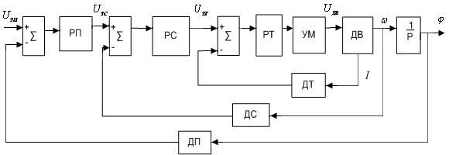

На рисунке: РП, РС, РТ – регуляторы положения, скорости, тока; ДП, ДС, ДТ – датчики положения, скорости, тока; , ,  – сигналы задания, положения, скорости, тока; УМ – усилитель мощности; ДВ – двигатель.

Системы регулирования, построенные по такому принципу, называются системами подчиненного регулирования, так как в них сигнал задания регулятору тока  формируется регулятором скорости, то есть токовый контур подчиняется регулятору скорости. Сигнал задания регулятору скорости формируется регулятором положения, а значит, скоростной контур подчиняется регулятору положения.

Возможность независимого выбора законов регулирования регуляторов тока, скорости и положения и настройки их параметров позволяет получить высокое качество регулирования, как в статике, так и в динамике, обеспечивая близкие к оптимальным переходные процессы.

**29 Методика расчета электропривода на технический оптимум**

При проектировании и расчете систем управления электроприводами выбор закона регулирования и расчет параметров настройки регуляторов обычно стремятся сделать так, чтобы получить технически оптимальный переходный процесс.

Технически оптимальным переходным процессом считается процесс, обеспечивающий минимальное время достижения согласованного положения  при перерегулировании  (процесс 2 на рисунке).

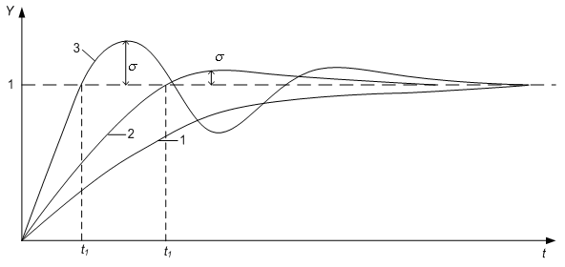

Такой процесс является компромиссным между процессом более быстрым, но с большим перерегулированием (процесс 3) и процессом без перерегулирования, но более медленным (процесс 1). Для получения переходных процессов, изображенных на рис. 6.2, передаточная функция разомкнутого контура должна иметь вид

 ,

а замкнутый контур будет описываться передаточной функцией колебательного звена

.

В зависимости от величины  (коэффициента затухания ) можно получить процессы вида 1, 2 и 3.

При расчете электропривода на «технический оптимум» расчет начинают с внутреннего (токового) контура. Закон регулирования и параметры настройки регуляторов выбирают такими, чтобы замкнутый контур сводился к эквиваленту колебательного звена с коэффициентом затухания ξ = 0,707.

**30 Расчет электропривода методом типовых нормированных урав****нений**

В лит-ре по автоматическому регулированию и управлению разные авторы предлагают различный вид нормированных уравнений, обеспечивающих качество регулирования, близкое оптимальному.

Так, Д. Грехем и Р. Летроп в качестве оптимальных предлагают уравнения, дающие минимум интегральной оценки .

С. Баттерворт в качестве оптимального предлагает нормированное уравнение, корни которого равномерно расположены на полуокружности единичного радиуса. При этом обеспечивается монотонность АЧХ замкнутой системы. В отечественной литературе по электроприводам рекомендуются уравнения, обеспечивающие технический оптимум, рассмотренные ранее.

Наиболее полные таблицы нормированных уравнений от второго до восьмого порядка включительно с указанием качественных показателей переходного процесса есть. Из этого множества типовых нормированных уравнений для расчета систем управления электроприводами целесообразно использовать уравнения от второго до шестого порядка, обеспечивающие процессы без перерегулирования или с  и минимальное нормированное время переходного процесса.

Располагая таблицами нормированных уравнений и соответствующих им качественных показателей переходного процесса, расчет систем может быть произведен в такой последовательности:

1. Составляется структурная схема исходной системы и определяется ее характеристическое уравнение.

2. По таблицам выбирается типовое нормированное уравнение того же порядка, удовлетворяющее требуемым качественным показателям.

3. Определяется коэффициент нормирования

4. Вычисляются коэффициенты желаемого характеристического уравнения.

5. Определяются параметры настройки регуляторов и корректирующие устройства; обеспечивающие получение желаемых коэффициентов характеристического уравнения.

31 Проектирование регуляторов электропривода как модального регулятора

Проектирование представляет собой решение последовательности задач:

-выбор критерия оптимальности;

-использование нормированной эталонной модели, оптимальной по выбранному критерию;

-масштабирование во времени (разнормирование, привязка к местности) эталонной модели;

-проектирование СУ как модального регулятора, реализующего масштабированную эталонную модель;

-формирование измерительной системы для модального регулятора с использованием своей эталонной модели;

-аппаратная или программная реализация измерительной системы и модального регулятора.

Следует иметь в виду, что вопрос точности в модальном регуляторе стоит на втором плане, т.е. при проектировании не учитывается. Рекомендуется необходимую точность достигать увеличением порядка астатизма, т.е. введением интегральных регуляторов (одного или нескольких).

Поведение в системе автоматического управления определяется корнями характеристического уравнения, которым, в свою очередь, соответстуют составляющие свободного движения системы, называемые «модами».

**Модальное управление** — это такое управление, когда достигается требуемый характер переходных процессов за счет обеспечения необходимого расположения корней характеристического полинома на комплексной плоскости. При этом задача сводится к определению коэффициентов соответствующих обратных связей по состоянию объекта, а не путем применения корректирующих звеньев в прямой цепи САУ.

Это управление применяется тогда, когда все составляющие вектора состояния объекта управления доступны непосредственному измерению (полная управляемость).

Расчет и конструирование модальных регуляторов проводится в следующей последовательности.

Пусть полностью управляемый и наблюдаемый объект описывается следующими уравнениями в векторно-матричной форме:

|  |  |
| --- | --- |
| http://www.zdo.vstu.edu.ru/umk/html/images/part3/f01.gif | (3.1) |

где X — n-мерный вектор переменных состояния объекта (n — порядок объекта);

Y и U — векторы выходной переменной и управления; A, B и C — матрицы соответственно коэффициентов характеристического уравнения, управления и наблюдения.

Сформируем обратную связь следующим образом:

|  |  |
| --- | --- |
| U=K(G — LX), | (3.2) |

где G — вектор задающих сигналов; K — матрица коэффициентов усиления промежуточного регулятора (усилителя); L — матрица коэффициентов обратных связей. Тогда обобщая уравнения замкнутой системы (3.1) и (3.2) получаем:

|  |  |
| --- | --- |
| http://www.zdo.vstu.edu.ru/umk/html/images/part3/f03.gif | (3.4) |

где F = A - BKL.

Характеристическое уравнение полученной замкнутой системы определяется следующим образом:

|  |  |
| --- | --- |
| D(p) = det|pI – F| | (3.5) |

где I — единичная матрица размерности nxn.

Поскольку собственные числа матрицы однозначно определяют коэффициенты характеристического полинома, задача может быть сформулирована следующим образом: для управляемой системы (3.1) с характеристическим полиномом http://www.zdo.vstu.edu.ru/umk/html/images/part3/f04.gifнайти вектор L коэффициентов обратных связей и предварительный коэффициент усиления K, чтобы замкнутая система (3.4) имела желаемую стандартную форму характеристического полинома (3.5) с заданными коэффициентами **l**i.

Процедура расчета коэффициентов **l**1,..., **l**n проводится в следующей последовательности:

1. Выбираем желаемое распределение корней характеристического уравнения, то есть выбираем желаемую стандартную форму характеристического полинома замкнутой системы. С целью сокращения объема вычислений для случаев объектов высокого порядка целесообразно применить описание объекта в канонической управляемой форме Фробениуса.
2. Находим характеристический полином с помощью формулы (3.5). Коэффициенты этого полинома будут зависеть от неизвестных пока параметров **l*1*** и коэффициента усиления промежуточного усилителя K.
3. Приравниваем коэффициенты при одинаковых степенях p полиномов, полученных на первом и втором шагах, получаем систему уравнений для определения неизвестных параметров **l**1. Решив ее при известных остальных параметрах системы (матрицы А, B,С), находим искомые параметры модального регулятора (элементы матрицы L). При этом К промежуточного усилителя находится из условия получения требуемых переменных состояния в установившемся режиме, т.е. http://www.zdo.vstu.edu.ru/umk/html/images/part3/f05.gif.

**32 Расчет токового контура**

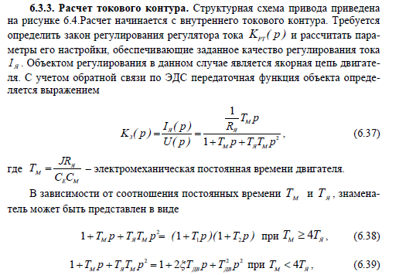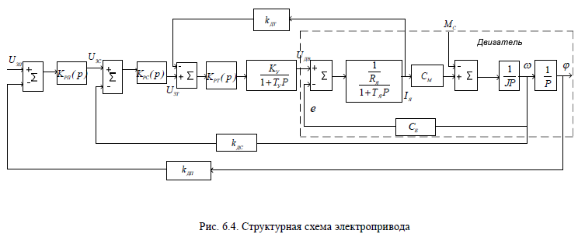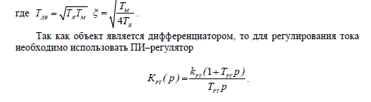

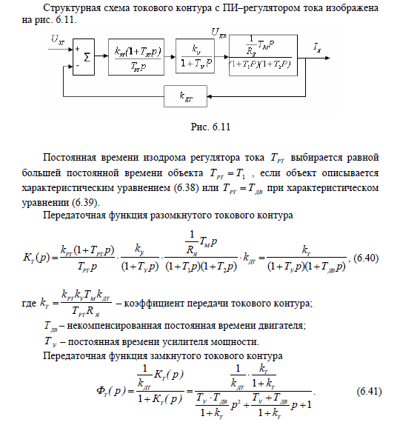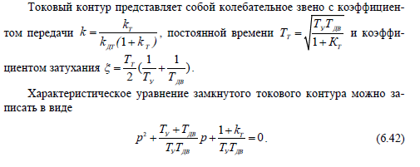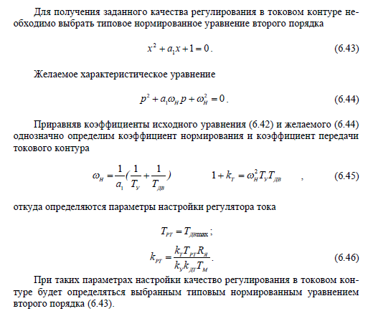

**33 Расчет скоростного контура**

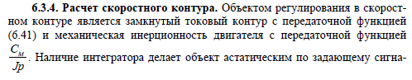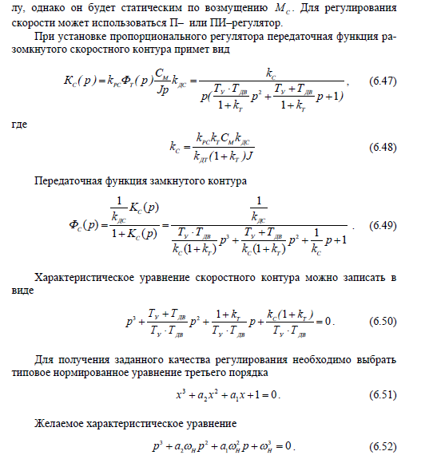

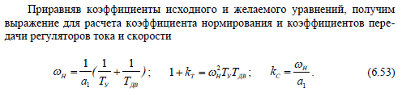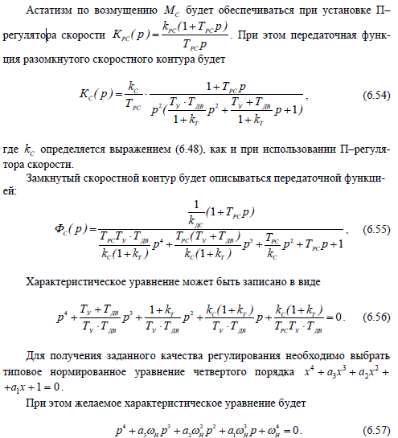

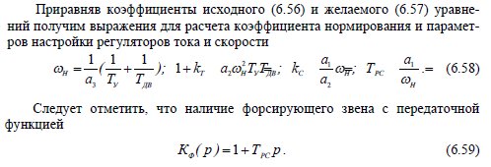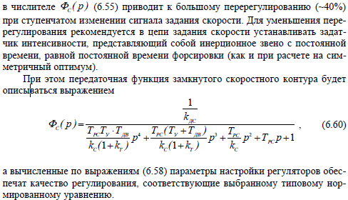

**34 Расчет позиционного контура**

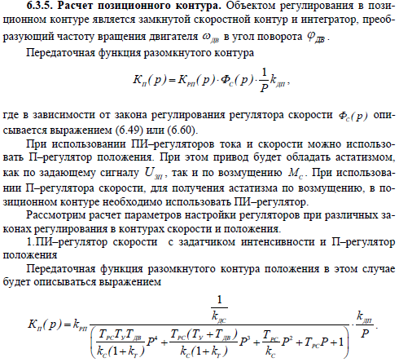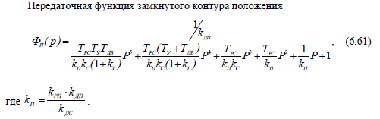

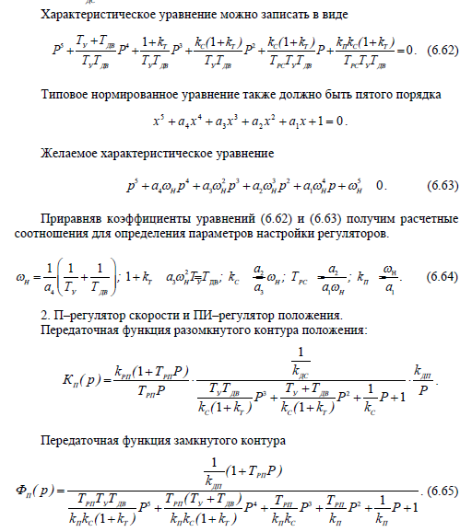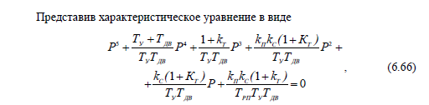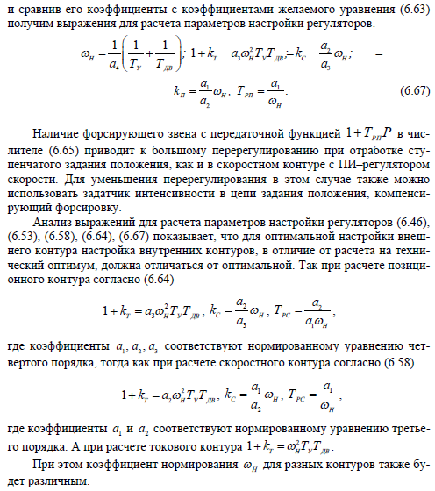

**35 Компенсатор момента нагрузки**

**























–

+

–











+

**

момент нагрузки; момент нагрузки

**36 Модальный подход к проектированию регулятора в обратной связи**

Существуют два подхода к проектированию регулятора в обратной связи. **Модальный подход** изменяет все полюса на новые, соответствующие уже оптимизированной эталонной модели:

*K =* acker*(A, B, λ);*

*K =* place*(A, B, λ).*

Здесь *λ -* столбец корней характеристического полинома может быть вычислен по строке *a*  его коэффициентов

*λ* = roots(a) \**w0*,

где *w0* – масштабирующий множитель:

**37 Интегральный модальный регулятор**

Модальный и линейно-квадратичный регуляторы представляют собой набор статических обратных связей и не создают дополнительного свойства астатического управления. Если таковое свойство определялось структурой объекта, то оно сохранится. Если нет, то его желательно создать.

Для придания контуру управления свойства астатизма по управлению регулируемой выходной переменной обычно вводят интегральный регулятор с обратной связью от соответствующего датчика. При этом модальный или линейно-квадратичный регулятор рассчитывается для расширенного объекта с дополнительным интегратором, подключенным обратной связью к датчику.

На практике применение модального регулятора часто является избыточным и приводит к значительному усложнению системы управления, что, в свою очередь, сказывается на надежности системы и устойчивости к вариациям параметров ОУ. Модальное управление изменяет расположение всех корней замкнутой системы, однако в подавляющем большинстве случаев достаточно скорректировать только некоторые из них.

**38 Наблюдатели и алгоритмы оценивания**

Наблюдающие устройства (наблюдатели) и алгоритмы оценивания реализуют свойство наблюдаемости объекта управления аппаратными или программными средствами соответственно. Т.е. полная наблюдаемость объекта управления подразумевается, так как никакой наблюдатель не в состоянии сделать ненаблюдаемый объект наблюдаемым. Если нет наблюдаемости – нет наблюдателя!

Хотя в принципе, ненаблюдаемая часть объекта может стать наблюдаемой после установки дополнительных датчиков.

Для управления объектами в реальном времени наблюдатель реализует свойство восстанавливаемости для несвободного объекта. Свойство восстанавливаемости для задачи фильтрации (оценивания вперёд) тесно связано со свойством наблюдаемости для задачи сглаживания (оценивания назад или внутри интервала наблюдений).

Для наблюдателя обязательно наличие памяти. Т.е. наблюдатели представляют собой динамическую систему, порядок которой равен или меньше порядка объекта. Наименьший порядок наблюдателя на единицу меньше индекса наблюдаемости. Такой наблюдатель позволяет реализовать любой линейный закон управления наблюдаемым объектом.

Наблюдатель проектируется на базе модели наблюдаемого объекта или его части с добавлением обратных связей. В наблюдателе сохраняется структура связей и соотношения между переменными как в реальном объекте.

Наблюдатель дает возможность объединить несколько различных датчиков в единую измерительную систему, быть может, оптимальную. Наблюдатели подключаются к выходам и входам наблюдаемого объекта для получения сигналов, близких к переменным вектора *x* состояния объекта или линейной функции от *xi*, *i=1,…,n*.

Разумеется, это возможно только для полностью наблюдаемых объектов.

Выходные сигналы наблюдателя заменяют комплекс датчиков и используются вместо реальных измерений переменных *xi* вектора состояния при формировании законов управления модальным регулятором. При этом собственные динамические свойства наблюдателя никак не сказываются на устойчивости системы объект-регулятор.

Динамические характеристики наблюдателя обязательно отличаются от динамических характеристик наблюдаемого объекта. Они могут быть выбраны из условия наилучшего подавления измерительных шумов в оценке вектора состояния объекта (фильтр Калмана) или могут быть выбраны из других соображений, в известной мере, произвольно (наблюдатели Люенбергера).

**39 СУ на базе модели объекта в пространстве состояний**

Для описания многосвязных систем наиболее адекватными являются модели в пространстве состояний. Решение системы дифференциальных уравнений зависит от произвольных постоянных, определяемых из начальных условий (т.е. в момент времени t0). Эти начальные условия и представляют состояние системы в момент t0.

Состояние динамической системы определяется наименьшим набором параметров, которые необходимо задать в начальный момент для того, чтобы правильно предсказать дальнейшее поведение системы при известном входном воздействии. Если, например, рассматривается система дифференциальных уравнений *n*-го порядка, то для получения однозначного и правильного решения надо располагать числом переменных состояния, равным *n*. Этими переменными состояния могут быть значения самой переменной и (*n*-1) ее производных.

Общего определения понятия состояния системы нет, так как для каждой реальной системы оно различно. Но выбирают переменные состояния так, чтобы они имели определенный физический смысл. И еще — выбор переменных состояния не является однозначным. Это говорит о том, что для одного и того же объекта могут быть выбраны различные наборы переменных состояния, а значит и различные описания объекта, т.е. одна и та же система может иметь несколько векторов состояния.

При представлении через переменные состояния мы как бы привлекаем дополнительные промежуточные координаты (помимо входных и выходных переменных) для описания поведения системы. Это позволяет устранить неоднозначность между управляющими воздействиями и поведением выходных переменных.

Другими словами, переменные состояния обеспечивают автоматический учет начальных условий.

**40 Полноразмерный наблюдатель**

Полноразмерный наблюдатель **⬄** порядок наблюдателя равен порядку объекта. Полноразмерный наблюдатель однозначно определяется матрицей *L* размерностью *n* x *r:*



При этом *L* необходимо выбирать таким образом, чтобы собственные числа матрицы (*A* – *LC*) отличались бы от собственных чисел матрицы *А*. Для полностью наблюдаемого объекта это всегда возможно.

Как видно из уравнения (32) полноразмерного наблюдателя, структура наблюдателя включает модель объекта плюс обратную связь через матрицу *L* от разности выходных сигналов *y(t)* объекта и его модели *Cz(t)*.

Расчет матрицы *L* полноразмерного наблюдателя удобно производить методом модального управления для сопряженного объекта управления.

Собственные числа матрицы *A – LC* замкнутого наблюдателя не изменятся после ее транспонирования. Матрица  соответствует сопряженной системе, где  – входная матрица, а  – матрица обратных связей по вектору состояния. Используя функции **acker** или **place**, решаем задачу модального управления для полноразмерного наблюдателя



Здесь *λн* – столбец желаемых корней наблюдателя.

Используя вычисленную матрицу L наблюдателя, создаем функцией **estim** наблюдатель Est объекта Sys

Est = **estim** (Sys, L)

Такое обращение к функции **estim** используют, если не предполагается (например, невозможно) подключать входные сигналы объекта к входу наблюдателю. Тогда в наблюдателе не формируются входы, подключаемые к входам объекта. Выходы наблюдателя Est [y_e; x_e] – оценки выходов и вектора состояния объекта Sys.

В более общем случае используется обращение

Est2 = **estim** (Sys, L, sen, known).

Здесь объект Sys имеет измеряемые (known) воздействия **u** и неизмеряемые возмущения **w,** возможно стохастические воздействия. Строка known содержит номера входов с измеряемые сигналами, которые предполагается использовать в наблюдателе. Строка sen содержит номера выходов объекта Sys, подключаемых к наблюдателю, т.е. сигналы реальных датчиков. Остальные выходы – неизмеряемые, т.е. чисто математические. Таким образом, индексы входов known и выходов sen указывают на физически возможные связи объекта Sys и наблюдателя Est2. Вектор [u; y], составленный с индексами known, sen, будет входным наблюдателя Est. Выходной вектор [y_e; x_e] наблюдателя Est2 составлен из оценок выходного вектора и вектора состояния объекта Sys.

**41 Квазимодальный регулятор с наблюдателем *(найдено для примера крана)***

Основным недостатком разомкнутых систем управления подъемным краном является высокая чувствительность к изменениям параметров системы, а поэтому отсутствие обратной связи на практике позволяет, в лучшем случае, только немного погасить колебания. Недостатком же замкнутых систем является потребность в датчиках положения тележки и угла отклонения груза. Кроме того, создание датчика измерения колебаний в реальной системе портального крана не является легкой задачей, так как есть спускоподъемный механизм на параллельном гибком подвесе. В некоторых исследованиях сосредоточились на схемах управления с видеосистемой, которая на практике нашла большее применение ввиду того, что не нужно располагать датчик на стороне груза. Недостатками управления с обратной связью на основе CCD-камеры (датчика технического зрения) являются сложность обслуживания и высокая стоимость.

Методика на измерении электромагнитного вращающего момента и угловой скорости двигателя и применении наблюдателя динамической нагрузки. Этот метод позволяет оценить угол отклонения груза по доступной из силового привода информации и не требует применения дорогостоящих и технически сложных датчиков.

Разработанная на базе квазимодального регулятора стратегия управления обеспечивает высокое качество управления, хорошо компенсирует не измеряемые специальными датчиками ветровые возмущения. Размещение регулятора в цепи обратной связи обеспечивает малую чувствительность системы управления к изменению параметров подъемного крана. Регулятор не требует для реализации значительных вычислительных ресурсов, поскольку представляет собой дискретный фильтр третьего порядка с периодом дискретизации 0,2 с. Такое малое время дискретизации позволяет реализовать регулятор, используя лишь средства встроенного контроллера большинства современных электроприводов.

**42 Управление подъёмными кранами**

Существуют различные способы управления подъемным краном, основанные как на разомкнутой системе, так и на системе управления с обратной связью. Автоматизацию подъемного крана можно разделить на два подхода. В первом подходе оператор сохраняется в цепи управления, а силы, перемещающие груз, определенным образом изменяются, чтобы облегчить работу оператора. Один путь состоит в том, чтобы добавить демпфирование, замыкая систему по углу колебаний груза и скорости его изменения. В этом случае производится коррекция траектории, заданной оператором. Второй путь состоит в том, чтобы

избежать возбуждения груза около его собственной частоты, добавляя фильтр, чтобы удалить эту частоту из входного сигнала. Это приводит к запаздыванию между действием оператора и входным сигналом подъемного крана. Эта задержка может смутить оператора. Третий путь состоит в том, чтобы добавить механический поглотитель к структуре подъемного крана.

Однако осуществление этого метода требует значительной мощности, что делает его непрактичным.

Во втором подходе оператор удален из цепи управления, и операция перемещения выполняется в автоматическом режиме. Это может быть сделано, используя различные способы. Первый способ основан на формировании траекторий, позволяющих переместить груз в точку назначения с минимальным раскачиванием. Эти траектории достигаются или формированием специальным образом входного сигнала, или методами оптимального управления. Второй способ основан на обратной связи по положению и углу отклонения груза.

Третий способ основан на разделении системы управления на две части: регулятор подавления колебаний и регулятор положения. Каждый разрабатывается отдельно, а затем объединяются, чтобы гарантировать работу системы с сохранением стабильности.

Разработанная на базе квазимодального регулятора стратегия управления обеспечивает высокое качество управления, хорошо компенсирует не измеряемые специальными датчиками ветровые возмущения. Размещение регулятора в цепи обратной связи обеспечивает малую чувствительность системы управления к изменению параметров подъемного крана. Регулятор не требует для реализации значительных вычислительных ресурсов, поскольку представляет собой дискретный фильтр третьего порядка с периодом дискретизации 0,2 с. Такое малое время дискретизации позволяет реализовать регулятор, используя лишь средства встроенного контроллера большинства современных электроприводов.

**43 Шейпинг-фильтры и задача гашения колебаний**

Задача борьбы с возникновением колебаний груза в подъёмных кранах может решаться двумя путями:

- демпфированием колебаний замкнутой системой управления с использованием измерителей или оценивателей угловой скорости или угла подвеса,

- недопущением ударного возбуждения колебаний путём установки в цепь разомкнутого управления формирующих фильтров (шейпинг-фильтров), настроенных на частоту колебаний подвеса груза.

Замкнутая система управления гасит все колебания подвеса груза, в том числе от ветровых и других возмущений, но подразумевает установку специальных датчиков.

Разомкнутое же управление с шейпинг-фильтром в принципе не может гасить никаких колебаний. Оно лишь позволяет уменьшить эффект ударного возбуждения колебаний при резком управлении. Никаких дополнительных датчиков не требуется.

**44 Связь шейпинг-фильтров с наблюдателями**

В кранах, например, есть наблюдатель, который высчитывает положение стрелы, а шейпинг-фильтр, подключенный к наблюдателю, не даёт грузу раскачиваться.

Правда, здОрово?! ☺

**45 Встроенный в электропривод подъёмного крана подавитель колебаний груза**

Разработанная на базе квазимодального регулятора стратегия управления обеспечивает высокое качество управления, хорошо компенсирует не измеряемые специальными датчиками ветровые возмущения. Размещение регулятора в цепи обратной связи обеспечивает малую чувствительность системы управления к изменению параметров подъемного крана. Регулятор не требует для реализации значительных вычислительных ресурсов, поскольку представляет собой дискретный фильтр третьего порядка с периодом дискретизации 0,2 с. Такое малое время дискретизации позволяет реализовать регулятор, используя лишь средства встроенного контроллера большинства современных электроприводов.

**46 Управление объектами с изменяющимися параметрами**

В целом – это использование двух крайних вариантов модели объекта с «медленной» и «быстрой» ЛАХ или отсечение части спектра ЛАХ жёсткой ОС и гибкой ОС (или любой другой коррекцией).

Два подхода:

- самонастройка с использованием максимальных возможностей системы управления,

- робастность со стабилизацией свойств по неблагоприятному варианту.

1. Самонастройка требует решения в реальном времени задач идентификации объекта, перерасчёта и перенастройки регулятора. При этом свойства замкнутой системы будут близки к оптимально возможным, но будут изменяться..
2. Робастность со стабилизацией свойств по неблагоприятному варианту.

- Использование стабилизирующих свойств гибкой ОС.

- Критичность к изменениям в области частоты среза контура гибкой ОС.

- Использование двух крайних вариантов модели объекта с «медленной» и «быстрой» - ЛАХ в области частоты среза контура гибкой ОС.

- Настройка коэффициента ГОС и частоты форсирующих звеньев по «медленной» ЛАХ и выбор частоты физической и микропроцессорной реализации по «быстрой» ЛАХ.

Свойства замкнутой системы управления будут стабильны и будут соответствовать «медленной» ЛАХ как неблагоприятному варианту. Изменение коэффициента усиления объекта в К раз вызывает изменение частоты среза контура гибкой ОС в К^(1/(n-1)) раз. При пересчёте wfr частоты физической и микропроцессорной реализации следует учитывать n-2 излома на частоте wf и n изломов на частоте wfr. Так для объектов порядка n>2 и больших значений К можно выбирать:

Wc = wf / (n-2)2;

wcg1 = wf*(n-2);

wcg2 = wcg1*K;

wfr = wcg2*n;

т.е. wfr = wc*K*2*n*(n-2)2;

запас устойчивости по фазе основного контура для «медленной» ЛАХ

zfo1=90-57(0.5+0.5/(n-2));

запас устойчивости по фазе контура гибкой ОС для «медленной» ЛАХ

zfg1=90-57(1/(n-2)+1/K);

запас устойчивости по фазе основного контура для «быстрой» ЛАХ

zfo2=90-57(0.5+0.5/(К*(n-2)));

запас устойчивости по фазе контура гибкой ОС для «быстрой» ЛАХ

zfg2=90-57/((n-2)*К)-45;

**47 Оптимальное по быстродействию управление двумассовым объектом**

Это управление при помощи реле, т.е. старт-стопное управление от 0 до максимума.

Не менее здорово… Блеать!

**48 Использование моделей при построении шейпинг фильтра**

Кран, модальный регулятор, говорил хаджинов

Лучше взять модель объекта и добавить модальный регулятор

**49 Компьютерная реализация обратных связей**

Записать матрицы в пространстве состояний, а потом что-то сделать с ними

**50 Особенности промышленных объектов и систем регулирования**

Промышленные объекты обладают значительной инерционностью, значительно большей, чем инерционность регулирующих и исполнительных устройств. Кроме того, в каналах передачи управляющих воздействий наблюдается явление транспортного (чистого) запаздывания. Поэтому в большинстве случаев динамика промышленных объектов может быть описана дробно–рациональной функцией с чистым запаздыванием. На промышленные объекты в процессе их нормальной работы действует много различных возмущений, приложенных к разным точкам объекта. Поэтому для управления ими обычно создаются системы автоматического регулирования, работающие по замкнутому циклу (по отклонению) в большинстве случаев одноконтурные или с комбинированным управлением, сочетающим регулирование по отклонению и наиболее существенному возмущению (по разомкнутому циклу).

При расчетах промышленных систем регулирования действие совокупности всех возмущений, по которым не осуществляется комбинированное управление, обычно приводят к одному эквивалентному возмущению, приложенному к выходу объекта

Для построения промышленных систем регулирования используются выпускаемые промышленностью приборы и регуляторы систем ГСП, реализующие типовые законы регулирования П, И, ПИ, ПД, ПИД. Поэтому при расчете таких систем главное значение приобретает не задача синтеза закона регулирования, который предопределен возможностями используемых приборов, а выбор одного из возможных типовых законов и расчет параметров его настройки (коэффициента передачи, постоянных времени).

**51 Многосвязные объекты**

При посроении систем управления многосвязным объектом всегда возникает проблема перекрёстных связей между входами и выходами. Перекрёстные связи проявляют себя как в статике, так и в динамике. Если каким либо способом исключить перекрёстные связи, то многосвязный объект распадётся на односвязные, управлять которыми несравненно проще. Каждым выходом объекта с отсутствием связности можно управлять независимо от других отдельным входом. Т.е. подразумевается, что число выходов r у объекта равны числу входов m

m = r

Мерой связности объекта в статике является матрица Бристоля m x m, включающая в себя значения всех частных производных

dyi/duj

выходов по входам при больших t.

Качество управления многосвязным объектом можно повысить если использовать компенсацию перекрёстных связей.

Декомпозиция многосвязного объекта и децентрализация управления

Декомпозиция многосвязного объекта и децентрализация управления имеют 2 структурных решения. Один – использует понятие автономности и состоит из включения в контура управления последовательно с объектом пред- или пост-компенсаторов.

В другом - используется иерархическая структура управления. Добавляется ещё один уровень управления, координаторы (управляющие элементы) которого кроме функции компенсатора взаимодействия подсистем могут играть роль общесистемного оптимизатора.

Автономная система управления многосвязным объектом

Автономная система состоит из m контуров управления с отдельными регуляторами в каждом контуре, представимых диагональной передаточной матрицей Wr(s)

Wr(s) = diag{Wr1(s), Wr2(s), … , Wrm(s)}

объекта управления с передаточной матрицей Wo(s) (m x m) и последовательно включённым с ним пред-компенсатором с передаточной матрицей Wk1(s) той же размерности. Назначение пред-компенсатора компенсировать все перекрёстные связи объекта так, чтобы последовательное соединение пред-компенсатора и объекта имело бы диагональную матрицу с диагональными элементами матрицы объекта

Wo(s)*Wk1(s) = diag { Wo(s)}.

Отсюда находим передаточную матрицу пред-компенсатора Wk1(s), умножая слева на Wo(s)^-1 обратную передаточную функцию объекта

Wk1 (s) = Wo(s)^-1 *diag { Wo(s)}.

Очевидно, что аналитическое вычисление передаточной матрицы пред-компенсатора Wk1(s) достаточно сложная задача. В первую очередь это касается вычисления обратной матрицы объекта Wo(s)^-1. Так элементы запаздывания объекта трансформируются в прогнозирующие, что может быть реализовано весьма приближённо. Даже если элементы чистого запаздывания в объекте управления отсутствуют, остаются проблемы с реализацией. Так, значительная часть передаточных функций матрицы компенсатора будут физически не реализуемыми с порядком числителя превышающим порядок знаменателя. При замене их на физически реализуемые компенсатор становится приближённым и полной компенсации перекрёстных связей не будет.

Пост-компенсатор с передаточной матрицей Wk2(s) включается после

объекта управления с той же целью, что и пред-компенсатор – диагонализировать матрицу последовательного соединения с объектом

Wk2(s) * Wo(s) = diag { Wo(s)}.

Отсюда находим передаточную матрицу пост-компенсатора Wk2(s), умножая справа на Wo(s)^-1 обратную передаточную функцию объекта

Wk2 (s) = diag { Wo(s)} * Wo(s)^-1 .

Сложности вычисления и реализации пост-компенсатора в общем такие же, как и у пред-компенсатора, хотя при определённой структуре объекта предпочтение одного из них будет очевидным.

Возможно одновремённое использование пред и пост-компенсаторов. Один из них расчитывается приближённо и решает часть задачи компенсации перекрёстных связей. Второй рассчитывается уже для соединения объекта с первым.

Wk2(s) * Wo(s) * Wk1(s) = diag { Wo(s)}.

Здесь, как и ранее, матрицы последовательного соединения перемножаются в порядке против хода сигнала.

Полную динамическую компенсацию перекрёстных связей реализовать слишком сложно, а чаще всего – невозможно. Напротив, автономность в статике всегда может быть обеспечена статическими компенсаторами Wk1 и Wk2 в виде матриц коэффициентов

Wk1 = Wk1(0); Wk2 = Wk2(0) ,

включаемыми в контур вместо динамических компенсаторов.

**52 Управление неустойчивыми объектами**

Перевернутый маятник